**Lucas Kikkawa Perpetua**

**RA: 11201810415**

# Análise de Dados para o Planejamento Territorial

**Aula 04 – Interpretação Correlação**

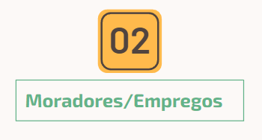

**Dados da análise de significância da correlação entre as variáveis Famílias e Empregos por zona.**

Coeficiente de relação:  **0.389167**

t = **9.59**

df = **515**

p-value = **2.2e-16** ou **0.00000000000000022**

HN = **Rejeitada**

**Analise e Interpretação**

A análise desses dados revela uma correlação relativamente fraca entre as variáveis, porém não negligenciável. Isso poderia sugerir, por exemplo, que zonas com maior renda per capita na RMSP têm, em média, maior quantidade de empregos quando comparadas a outras zonas. Contudo, é preciso interpretar este resultado com cautela e realizar análises complementares utilizando outras variáveis para corroborar essa hipótese.



**Dados da análise de significância da correlação entre as variáveis Tempo Médio de Viagem e Renda Per Capita por zona**

Coeficiente de relação:  **0.3256155**

t = **7.8153**

df = **515**

p-value = **3.108e-14** ou **0.00000000000003108**

HN = **Rejeitada**

**Analise e Interpretação**

Esses dados indicam uma correlação relativamente fraca, embora potencialmente significativa. Isso sugere que, em zonas com maior renda per capita na RMSP, pode haver um tempo médio de deslocamento superior em comparação com outras zonas. No entanto, é essencial interpretar essa informação com cautela. Será necessário investigar essas variáveis em conjunto com outras para validar essa hipótese.

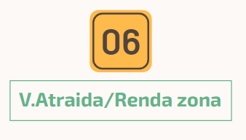

**Dados da análise de significância da correlação entre as variáveis Viagens Atraídas e Renda Per Capita por zona.**

Coeficiente de relação:  **0.8188885**

t = **32.378**

df = **515**

p-value = **2.2e-16** ou **0.00000000000000022**

HN = **Rejeitada**

**Analise e Interpretação**

Estes dados indicam uma correlação forte, o que é compreensível quando consideramos que zonas com maior concentração de renda per capita tendem a necessitar de mais trabalhadores, além de oferecerem mais opções de lazer e serviços, atraindo assim mais viagens.

Esta observação reforça a análise da correlação entre Moradores e Empregos, pois zonas com um alto número de empregos tendem a atrair trabalhadores de outras regiões, comumente referidas como "cidades dormitório".